Especificación de requerimientos:

Desagregación de cargas en sistemas monofásicos

Eloy José Caccaviello

Facultad de Ingeniería

Universidad Nacional de Mar del Plata

Versión 1.0

# Ficha del documento

|  |  |  |  |
| --- | --- | --- | --- |
| Fecha | Versión | Descripción | Autor |
| 07/12/2021 | 1.0 | Versión inicial | Eloy José Caccaviello |
|  |  |  |  |
|  |  |  |  |

# Índice

1. **Ficha del documento 1**
2. **Introducción 4**
   1. Propósito del documento . . . . . . . . . . . . . . . . . . . . . . . . . . . . . . . 4
   2. Alcance del documento . . . . . . . . . . . . . . . . . . . . . . . . . . . . . . . . 4
   3. Personal involucrado . . . . . . . . . . . . . . . . . . . . . . . . . . . . . . . . . 4
   4. Definiciones, acrónimos y abreviaturas . . . . . . . . . . . . . . . . . . . . . . . 4
   5. Referencias . . . . . . . . . . . . . . . . . . . . . . . . . . . . . . . . . . . . . . 4
3. **Descripción del dispositivo 5**
   1. Perspectiva de producto . . . . . . . . . . . . . . . . . . . . . . . . . . . . . . . 5
   2. Funcionalidad del dispositivo . . . . . . . . . . . . . . . . . . . . . . . . . . . . . 5
   3. Características de los usuarios . . . . . . . . . . . . . . . . . . . . . . . . . . . . 5
   4. Restricciones . . . . . . . . . . . . . . . . . . . . . . . . . . . . . . . . . . . . . 6
4. **Requerimientos funcionales 6**
   1. RF01: Generacio´n y adquisicio´n de corriente . . . . . . . . . . . . . . . . . . . . 6
   2. RF02: Sistema de control gra´fico y gestio´n de ensayos . . . . . . . . . . . . . . . 6
5. **Requerimientos no funcionales 6**
   1. RNF01: Registro de eventos . . . . . . . . . . . . . . . . . . . . . . . . . . . . . 6
   2. RNF02: Conexio´n USB . . . . . . . . . . . . . . . . . . . . . . . . . . . . . . . . 7

**´Indice de figuras**

1. Diagrama en bloques general del dispositivo . . . . . . . . . . . . . . . . . . . . 5

# Introducción

Este documento contiene la especificación de requerimientos para la construcción de un sistema caracterizador de cargas y consumos monofásicos, tomando como referencia la norma IEC61000-4-30.

## Propósito del documento

Este documento define y describe los requerimientos funcionales y no funcionales para el desarrollo de un sistema caracterizador de cargas y consumos monofasicos.

## Alcance del documento

Esta especificación de requerimientos está dirigida a los desarrolladores del instrumento. También servirá de referencia para aquellas personas que en un futuro deseen realizar un dispositivo similar.

## Personal involucrado

|  |  |
| --- | --- |
| Nombre | Eloy José Caccaviello |
| Rol | Desarrollador |
| Categoría Profesional | Estudiante |
| Responsabilidad | Desarrollo y diseño del sistema |
| Información de contacto | caccavielloeloy@gmail.com |
| Nombre | Marcos Funes |
| Rol | Director |
| Categoría Profesional | Investigador |
| Responsabilidad | Supervisar y guiar el desarrollo del proyecto |
| Información de contacto | mfunes@fi.mdp.edu.ar |
| Nombre | Patricio Donato |
| Rol | Co-Director |
| Categoría Profesional | Investigador |
| Responsabilidad | Supervisar y guiar el desarrollo del proyecto |
| Información de contacto | donatopg@fi.mdp.edu.ar |

## Definiciones, acrónimos y abreviaturas

|  |  |
| --- | --- |
| Nombre | Descripción |
| CSV | Formato de archivos de datos |
| LIC | Laboratorio de Instrumentación y Control |
| PC | Computadora Personal |
| RF | Requerimiento Funcional |
| RNF | Requerimiento No Funcional |
| ADC | Conversor analógico digital |

**2.5. Referencias**

No se hacen referencias a otros documentos.

# Descripción del dispositivo

## Perspectiva de producto

El instrumento será diseñado para medir e identificar diferentes cargas conectas a la red doméstica, permitiendo caracterizar el consumo. Se enviarán los datos a un servidor wifi para su posterior visualización en una PC.

## Funcionalidad del dispositivo

La funcionalidad principal del dispositivo será la de desagregar cargas monofásicas y caracterizarlas.

Este instrumento realizará mediciones programadas de la tensión y la corriente, pre-procesando estos datos y obteniendo características propias de la señal que nos permitan caracterizarlas.

En la Figura 1 se puede ver un diagrama en bloques del instrumento.

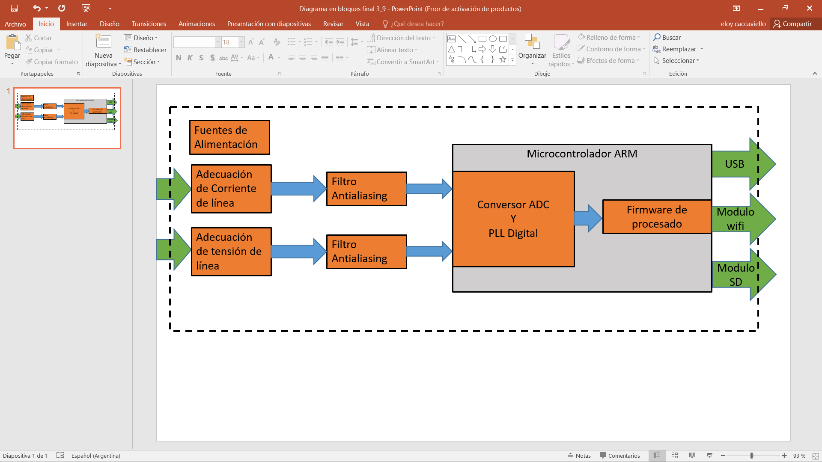

Figura 1: Diagrama en bloques general del dispositivo

Las señales de entrada deben ser adecuadas a valores seguros para el usuario a la vez que puedan ser utilizadas por el microcontrolador sin que este sea dañado.

## Características de los usuarios

Los usuarios del dispositivo serán aquellas personas que quieran conocer su consumo y como este es distribuido entre los distintos dispositivos con los que se cuenta en el hogar. Concientizándolo para lograr cambios en sus hábitos y así un consumo más eficiente.

## Restricciones

|  |  |
| --- | --- |
| Restricción | Explicación |
| ADC | El microcontrolador incorpora un adquisidor de 12 bits pudiendo no ser suficiente para caracterizar cargas de muy bajo consumo. |
| Visualización de datos | El sistema requiere una interfaz gráfica accesible a través de una computadora para su visualización. |
| Lenguaje de programación del microcontrolador | Los microcontroladores están limitados a utilizar como lenguaje de programación el lenguaje C o C++. |

# Requerimientos funcionales

## RF01: Adecuación y censado

El instrumento deberá adecuar las señales involucradas, llevándola a valores seguros y máximos que acepta el microcontrolador. También deberá filtrarla para evitar errores en la medición, quedándonos con el espectro que deseamos medir.

Se utiliza la sonda de corriente Fluke 4000, pero queda diseñado para utilizar otros modelos a futuro.

## RF02: Comunicación y almacenamiento

El dispositivo deberá ser capaz de conectarse a una red Wifi, enviando los datos que luego serán mostrados al usuario. Permitiéndole al usuario ver consumos anteriores y cuando se produce alguna alteración (desagregación de carga) en la línea

Este sistema deberá ser capaz de realizar mediciones automáticas, pre-procesar los datos, enviarlos por wifi y almacenarlos en una tarjeta SD para evitar se pierdan datos por una falla en la conexión.

Los datos generados deberán ser guardado en formato CSV, de manera de permitir la manipulación de los datos crudos.

# Requerimientos no funcionales

## RNF01: Registro de eventos

La interfaz gráfica deberá tener implementado un registro de eventos o *logging* que permita al usuario obtener información de los distintos sucesos que ocurren en la línea eléctrica, facilitando así la detección de eventos.

## RNF02: Conexión USB

El instrumento deberá poseer un puerto de conexión USB el cual se conectará a la PC mediante un cable removible para su comunicación. Este será utilizado para observar los datos pre-procesados y probar diferentes códigos de futuras implementaciones y así obtener mejoras respecto a la visualización de los datos.